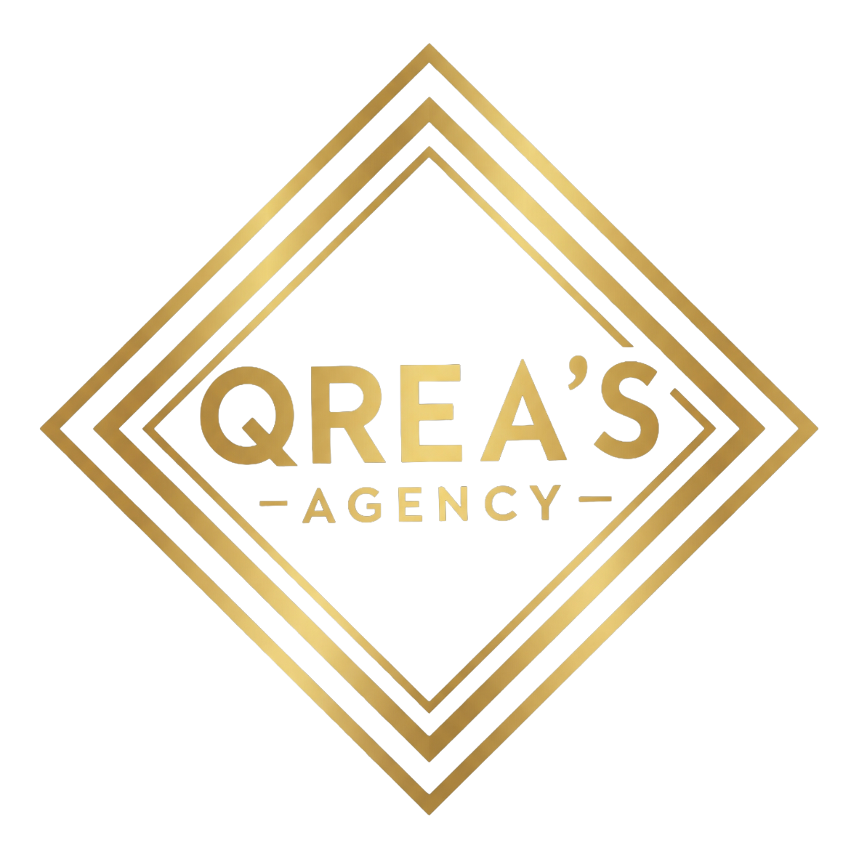
DOSIER CORPORATIVO — QREA'S AGENCY

Estrategia, operativa, branding y tecnología para hostelería

1. QUIÉNES SOMOS
QREA'S Agency es una consultoría especializada en la transformación integral de negocios de hostelería. Unimos estrategia, operativa, branding y tecnología para ayudar a bares, restaurantes, cafeterías, tabernas y otros conceptos gastronómicos a profesionalizar su estructura, optimizar su funcionamiento y crecer de forma sólida.
Nuestro enfoque parte de una visión real del sector: conocemos la hostelería desde dentro y entendemos que un negocio no mejora solo con ideas, sino con sistemas claros, procesos bien definidos, equipos preparados, una identidad bien construida y herramientas que faciliten la gestión diaria.
Por eso trabajamos desde una perspectiva 360°, acompañando a cada cliente en la mejora de su negocio a nivel operativo, visual, organizativo y tecnológico.

2. NUESTRA HISTORIA
QREA'S Agency nace de la experiencia directa en hostelería, gestión, organización de equipos, desarrollo de conceptos de marca y adaptación de nuevas herramientas al día a día del negocio.
A lo largo de nuestra trayectoria hemos detectado una realidad común en muchos negocios del sector: buenas ideas y mucho esfuerzo, pero estructuras débiles, falta de estandarización, escaso control operativo, baja digitalización, poca diferenciación de marca y dificultades para convertir el trabajo diario en un sistema rentable y escalable.
Frente a esta necesidad, QREA'S Agency surge como una solución integral. No nos limitamos a asesorar desde fuera: analizamos, diseñamos, estructuramos e implantamos mejoras reales.
Nuestro valor está en conectar cuatro áreas clave que muchas veces aparecen separadas: la estrategia del negocio, la operativa diaria, la construcción de marca y la tecnología aplicada.
Esto nos permite ofrecer soluciones prácticas, actuales y personalizadas, adaptadas a cada cliente y orientadas a que cada negocio funcione mejor, tenga más control, proyecte una imagen más sólida y pueda evolucionar con una base profesional.

3. MISIÓN, VISIÓN Y VALORES

Misión
Transformar negocios de hostelería a través de soluciones estratégicas, operativas, visuales y tecnológicas que mejoren su organización, rentabilidad, imagen y capacidad de crecimiento.

Visión
Ser una consultoría de referencia en hostelería, reconocida por integrar de forma coherente la gestión del negocio, la identidad de marca y la tecnología aplicada, ofreciendo soluciones reales, útiles y adaptadas a cada cliente.

Valores
Profesionalismo
Trabajamos con criterio, implicación y enfoque práctico, adaptando cada propuesta a la realidad del negocio.
Optimización
Buscamos estructuras más eficientes, más claras y más rentables, reduciendo errores, tiempos muertos y desperdicio de recursos.
Innovación útil
Incorporamos herramientas actuales y soluciones tecnológicas con sentido, siempre orientadas a resolver necesidades reales.
Formación y desarrollo
Creemos en la mejora continua de equipos, procesos y cultura de trabajo.
Identidad y diferenciación
Entendemos la marca como una herramienta estratégica que debe reflejar el valor real del negocio y diferenciarlo en el mercado.
Implementación real
No solo proponemos ideas: construimos sistemas, herramientas y soluciones listas para aplicar.

4. QUÉ HACEMOS
En QREA'S Agency ayudamos a negocios de hostelería a mejorar su funcionamiento global. Analizamos el punto de partida, detectamos necesidades, diseñamos soluciones adaptadas y acompañamos la implantación.
Nuestra forma de trabajar combina visión estratégica y aplicación práctica. Esto nos permite intervenir tanto en negocios que necesitan reorganizar su operativa como en proyectos nuevos que requieren una base sólida desde el inicio.
Podemos trabajar sobre una sola área o desarrollar un proyecto integral que conecte estructura de negocio, procesos, marca, formación y tecnología.

5. SERVICIOS

A. CONSULTORÍA ESTRATÉGICA Y GESTIÓN INTEGRAL DE HOSTELERÍA
Ayudamos a ordenar, estructurar y optimizar el negocio desde una visión global.
Servicios incluidos:
- Análisis y diagnóstico del negocio
- Evaluación de estructura operativa y organizativa
- Detección de puntos débiles y oportunidades de mejora
- Diseño de estrategias de optimización
- Estandarización de procesos
- Organización de tareas, áreas y responsabilidades
- Mejora de metodología de trabajo
- Optimización de recursos, tiempos y costes
- Apoyo en la toma de decisiones estratégicas
Objetivo:
Mejorar el control del negocio, reducir desorden operativo y construir una estructura más clara, rentable y sostenible.

B. DISEÑO DE DOCUMENTACIÓN OPERATIVA Y DE GESTIÓN
Diseñamos toda la documentación necesaria para que un negocio funcione de forma organizada, profesional y replicable.
Servicios incluidos:
- Manuales operativos
- Protocolos de servicio
- Recetarios
- Escandallos
- Libros de tareas
- Sistemas de control de compras
- Registros de merma
- Inventarios
- Organización de turnos y funciones
- Documentación interna de procesos
- Plantillas de control y seguimiento
Objetivo:
Convertir el trabajo diario en un sistema ordenado, medible y fácil de aplicar por parte del equipo.

C. BRANDING, IDENTIDAD Y DISEÑO GRÁFICO
Construimos y desarrollamos marcas con personalidad, coherencia y capacidad de posicionamiento dentro del sector hostelero.
Servicios incluidos:
- Definición de concepto de marca
- Identidad visual
- Desarrollo de branding corporativo
- Diseño de logotipos
- Manuales de identidad visual
- Diseño de cartas, menús y soportes de venta
- Diseño de cartelería y material promocional
- Material corporativo y presentaciones
- Diseño de piezas digitales para redes y comunicación
- Estrategia visual aplicada al negocio
Objetivo:
Crear una imagen sólida, profesional y diferenciadora que conecte con el concepto del negocio y refuerce su posicionamiento.

D. FORMACIÓN Y CAPACITACIÓN DE EQUIPOS
Formamos equipos para mejorar la calidad del servicio, la organización interna y la ejecución del trabajo diario.
Servicios incluidos:
- Formación operativa para sala, barra y cocina
- Protocolos de atención al cliente
- Formación en hospitalidad y experiencia de servicio
- Organización de roles y responsabilidades
- Sistemas de trabajo interno
- Formación en uso de herramientas digitales implantadas
- Capacitación en procesos estandarizados
Objetivo:
Conseguir equipos más preparados, autónomos, coordinados y alineados con la filosofía del negocio.

E. ASESORÍA EN EQUIPAMIENTO, MAQUINARIA Y ESTRUCTURA OPERATIVA
Asesoramos a nuestros clientes en la elección de recursos, herramientas y equipamiento para que cada inversión esté alineada con las necesidades reales del negocio.
Servicios incluidos:
- Recomendaciones de equipamiento y maquinaria
- Evaluación de necesidades operativas
- Análisis funcional de espacios y herramientas
- Optimización de compras
- Mediación con proveedores
- Apoyo en decisiones de inversión técnica
Objetivo:
Evitar compras ineficientes, mejorar la operativa y asegurar que el negocio cuente con herramientas adecuadas para su actividad.

F. SOLUCIONES TECNOLÓGICAS PARA HOSTELERÍA
Integramos tecnología aplicada al negocio de forma práctica, útil y personalizada. Nuestro objetivo no es digitalizar por tendencia, sino implantar herramientas que realmente ayuden a gestionar mejor.
Servicios incluidos:
- Digitalización de procesos internos
- Automatización de tareas repetitivas
- Diseño de ecosistemas de gestión conectados
- Implantación de herramientas tecnológicas adaptadas al negocio
- Consultoría de transformación digital para hostelería
- Integración de IA aplicada a operativa y gestión
Objetivo:
Reducir carga operativa, mejorar el control del negocio y facilitar decisiones más ágiles y mejor informadas.

G. ERP DE GESTIÓN HOSTELERA
Contamos con una solución ERP orientada a hostelería que puede implantarse de forma completa o modular, según las necesidades de cada negocio.
Este sistema permite digitalizar distintas áreas del restaurante o negocio hostelero y conectar procesos que habitualmente están dispersos.
Aplicaciones posibles:
- Gestión de inventario y almacén
- Compras y proveedores
- Control horario y gestión de empleados
- Documentación interna
- Seguimiento operativo
- Flujos automatizados
- Paneles de control y organización centralizada
- Herramientas internas por departamentos
Ventaja diferencial:
La implantación puede adaptarse al nivel de madurez del negocio, trabajando por fases o por módulos concretos, en lugar de obligar al cliente a asumir un sistema cerrado desde el inicio.

H. INTELIGENCIA ARTIFICIAL Y AUTOMATIZACIÓN
Desarrollamos soluciones basadas en inteligencia artificial y automatización para mejorar la eficiencia del negocio y modernizar su funcionamiento.
Servicios incluidos:
- Automatización de tareas administrativas y operativas
- Lectura inteligente de documentos
- Agentes de voz
- Asistentes virtuales
- Sistemas de apoyo interno para equipos
- IA aplicada a atención, soporte o procesos concretos
- Flujos automáticos entre herramientas
Objetivo:
Aumentar productividad, ahorrar tiempo y crear sistemas de trabajo más avanzados y mejor conectados.

I. DESARROLLO WEB, APPS Y HERRAMIENTAS PERSONALIZADAS
Creamos soluciones digitales adaptadas tanto a la imagen del negocio como a su operativa interna.
Servicios incluidos:
- Diseño y desarrollo web
- Webs corporativas y de marca
- Landing pages
- Apps personalizadas
- Herramientas internas para gestión de equipos o procesos
- Soluciones digitales conectadas al ecosistema del negocio
Objetivo:
Mejorar la presencia digital, la experiencia del cliente y la funcionalidad interna del negocio mediante herramientas hechas a medida.

6. NUESTRA DIFERENCIA

¿Por qué elegir QREA'S Agency?
Asesoría 360° con implementación real
No nos limitamos a entregar recomendaciones: diseñamos estructuras y herramientas aplicables al día a día.
Visión operativa, creativa y tecnológica en una sola consultoría
Unimos gestión hostelera, branding y soluciones digitales dentro de una misma estrategia.
Soluciones adaptadas a cada negocio
No trabajamos con fórmulas cerradas. Cada propuesta se construye según la realidad del cliente.
Tecnología aplicada con sentido
Implantamos herramientas que mejoran de verdad la operativa, el control y la eficiencia.
ERP modular y escalable
Podemos implantar una solución completa o activar herramientas concretas según la fase del negocio.
Conexión entre marca y operativa
Entendemos que la experiencia de un negocio no depende solo de su imagen, sino también de cómo funciona internamente.
Enfoque práctico y cercano al sector
Partimos del conocimiento real de la hostelería y de sus necesidades diarias.

7. BENEFICIOS PARA NUESTROS CLIENTES
- Mayor control del negocio y de su funcionamiento diario
- Reducción de errores operativos y desorganización interna
- Mejora de rentabilidad y aprovechamiento de recursos
- Equipos más preparados y mejor estructurados
- Procesos más claros, medibles y replicables
- Imagen de marca más fuerte y profesional
- Herramientas digitales adaptadas a la realidad del local
- Mayor capacidad para crecer de forma ordenada
- Posibilidad de implantar soluciones por fases según necesidad y presupuesto

8. CÓMO TRABAJAMOS

1. Análisis inicial
Estudiamos la situación actual del negocio, su contexto, sus objetivos y sus puntos críticos.

2. Diagnóstico y propuesta personalizada
Diseñamos una propuesta adaptada a las necesidades reales del cliente, definiendo prioridades, fases y líneas de actuación.

3. Desarrollo e implantación
Creamos la estructura, documentación, sistemas, diseño o soluciones tecnológicas acordadas e iniciamos la implantación.

4. Formación y acompañamiento
Formamos al equipo si es necesario y ayudamos a integrar correctamente los cambios dentro del negocio.

5. Seguimiento y optimización
Revisamos resultados, ajustamos procesos y proponemos mejoras para consolidar el crecimiento.

9. A QUIÉN NOS DIRIGIMOS
Trabajamos con negocios de hostelería y proyectos gastronómicos que desean profesionalizar su estructura, construir una marca más sólida y aplicar herramientas que les permitan evolucionar.
Entre ellos:
- Bares
- Restaurantes
- Tabernas
- Cafeterías
- Conceptos gastronómicos nuevos
- Negocios en proceso de reorganización
- Marcas hosteleras en expansión
- Proyectos que buscan integrar tecnología y automatización en su operativa

10. CONTACTO Y PRÓXIMOS PASOS
En QREA'S Agency creemos en las soluciones bien pensadas, bien diseñadas y bien implementadas.
Si quieres estructurar mejor tu negocio, mejorar su operativa, reforzar su marca o incorporar soluciones tecnológicas adaptadas a tu proyecto, podemos ayudarte.
Contacto:
- Teléfono: [Número de contacto]
- Email: [Correo de contacto]
- Web: [Enlace web]
- Redes sociales: [Instagram / LinkedIn / otras]
Llamado a la acción:
Agenda una reunión con nosotros y descubre cómo llevar tu negocio al siguiente nivel con una visión integral, profesional y actual.

11. CIERRE DE MARCA
QREA'S Agency
Estrategia, operativa, branding y tecnología para hostelería.

